## API:

#### 1、点击轮播图预览大图

uni.previewImage({

current: index,

urls: this.goods_info.pics.map(item => item.pics_big)

})

#### 2、获取系统的信息

uni.getSystemInfoSync()

获取窗口的剩余高度(扣除navigator和tabbar)

uni.getSystemInfoSync().windowHeight

#### 3、选择收货地址

uni.chooseAddress()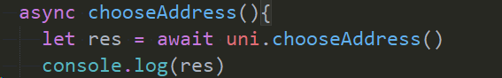

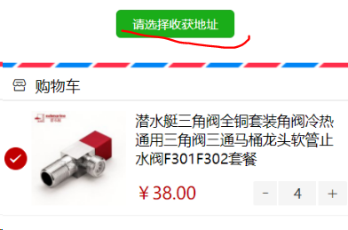

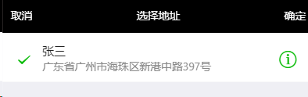

## 组件：

#### 底部导航



uni-goods-nav: 商品导航组件主要用于电商类应用底部导航，可自定义加入购物车，购买等操作

#### 搜索框



uni-search-bar

#### 3、NumberBox



4、滑动组件：uni-swipe-action

商品向左滑动，出现删除功能

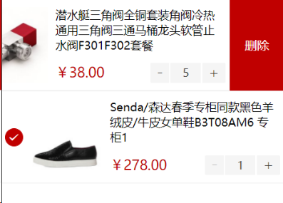

## 第三方库：

#### @escook/request-miniprogram

由于平台的限制，小程序项目中不支持 axios，而且原生的?wx.request()?API 功能较为简单，不支持拦截器等全局定制的功能。因此，建议在 uni-app 项目中使用?@escook/request-miniprogram?第三方包发起网络数据请求。